Обзорный тур по Куала Лумпуру + Обед в ресторане Atmosphere 360 (KL Tower) + Экскурсия в пещеры Бату

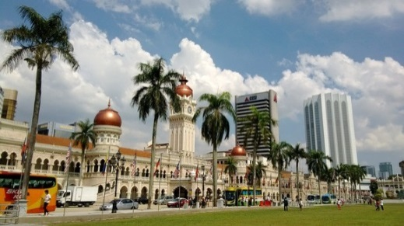
Самая популярная экскурсия, которую мы рекомендуем для всех гостей столицы.
Здесь вы узнаете секреты финансового процветания, социальной и политической стабильности. Мы познакомим вас с самыми интересными памятниками культуры и архетиктуры, погадаем на китайских палочках и расскажем о местных устоях, традициях и обычаях. Наши профессиональные гиды окунут вас в водоворот сплетений малайской, китайской и индустской культуры.
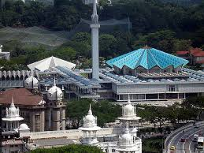
Во время этой, пожалуй самой информативной и насыщенной экскурсии в Куала Лумпуре, вы сможете посетить палату короля, китайский храм Тянь Ху на горе с черепаховым прудом и великолепным видом на центр города, центральную площадь со зданием Султана Абдул Самата, проехать по старым кварталам города, и посетить центральную мечеть с ее живописной архитектурой, понаблюдать за производством батика или шоколада и сфотографироваться на фоне «хрустальных» башен близнецов Petronas.
А так же у вас будет великолепная возможность посмотреть на Куала-Лумпур свысока - забраться на смотровую площадку на телебашне Менара и полюбоваться окружающими видами. Здесь же, на высоте 282 метров, вы сможете насладиться разнообразной и вкусной едой в ресторане Atmosphere 360 (KL Tower).

Экскурсия в пещеры Бату
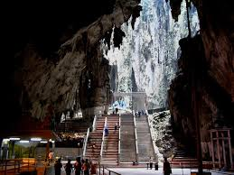
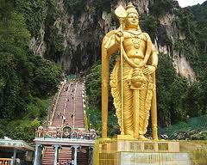
В нескольких минутах от Куала Лумпура, в известняковых скалах, покрытых густой тропической растительностью, спрятаны грандиозные пещеры. В течение миллионов лет вода точила здесь камень не только для того, чтобы создать прекрасные и удивительные памятники природы, но и – что поразительно – человеческой культуры тоже. Наш русскоязычный гид проведет Вас по лестнице длинною в двести семьдесят две ступени ко входу в пещеры. Это уникальное паломничество вверх, которое правоверные индийцы совершают регулярно. Здесь, внутри и снаружи этих уникальных пещер, находятся одни из самых красивых индуистских храмов Малайзии. Так же в этой увлекательной экскурсии вы заедите на королевскую плавильню, где вот уже более века из олова выплавляют предметы утвари и сувениры.

**Продолжительность: 7-8 часов/Экскурсия на русском языке
**В стоимость включен обед

